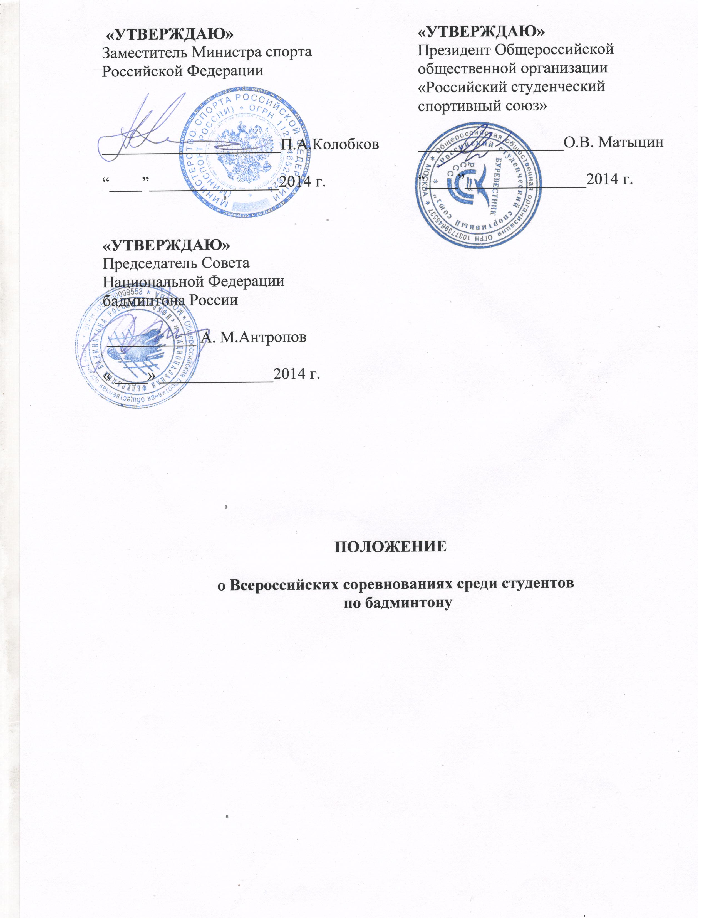

I. ОБЩИЕ ПОЛОЖЕНИЯ

Всероссийские соревнования среди студентов по бадминтону (далее – Соревнования) проводятся с целью развития бадминтона в Российской Федерации.
Основными задачами являются:
- популяризация бадминтона в Российской Федерации;
- расширение спортивных связей и массового привлечения студенческой молодежи к занятиям физической культурой и спортом;
- повышение спортивного мастерства студентов;
- формирование сборной команды РССС по бадминтону.

II. МЕСТО И СРОКИ ПРОВЕДЕНИЯ

Соревнования проводятся с 28 января по 02 февраля 2015 года, в том числе день приезда 28 января 2015 года, день отъезда 02 февраля 2015 года.
Место проведения: Московская область, г. Мытищи, ул. 1-я Институтская,1.
Спортивный комплекс ФГБОУ ВПО «Московский государственный университет леса».

III. ОРГАНИЗАТОРЫ МЕРОПРИЯТИЯ

Общее руководство организацией Соревнований осуществляют Министерство спорта Российской Федерации (далее – Минспорт России), Общероссийская общественная организация «Российский студенческий спортивный союз» (далее – РССС), Общероссийская спортивная общественная организация «Национальная федерация бадминтона России» (далее - НФБР) и Федеральное государственное бюджетное учреждение «Федеральный центр подготовки спортивного резерва» (далее – ФГБУ «ФЦПСР»).
Непосредственное проведение Соревнований возлагается на НФБР и главную судейскую коллегию (далее – ГСК).

IV. ТРЕБОВАНИЯ К УЧАСТНИКАМ И УСЛОВИЯ ИХ ДОПУСКА

К участию в Соревнованиях допускаются:
- студенты дневной формы обучения образовательных организаций высшего образования;
- выпускники образовательных организаций высшего образования, получившие диплом об образовании государственного образца в год, предшествующий проведению соревнований.
Возраст участников не должен превышать 27 лет, по состоянию на 1 января 2015 года.
К участию в личных соревнованиях допускаются участники, имеющие квалификацию не ниже I спортивного разряда.
К участию в командных соревнованиях допускаются команды образовательных организаций высшего образования, не более 4-х команд от одного субъекта Российской Федерации.
Состав команды образовательной организации высшего образования не более 10 человек, в том числе не более 8 спортсменов (4 мужчины, 4 женщины), 1 тренер, 1 руководитель.

V. ПРОГРАММА ФИЗКУЛЬТУРНОГО МЕРОПРИЯТИЯ

28 января
День приезда.
Заседание комиссии по допуску участников, заседание ГСК.
29 января
Командные соревнования в группах.
Открытие Соревнований.
30 января
Командные соревнования (стыковые игры), финал командных соревнований.
31 января
Мужской одиночный разряд (игры в группах)
Женский одиночный разряд (игры в группах)
Смешанный парный разряд
1 февраля
Мужской одиночный разряд (стыковые игры)
Женский одиночный разряд (стыковые игры)
Мужской парный разряд (стыковые игры)
Женский парный разряд (стыковые игры)
2 февраля
Финальные игры.
Награждение победителей. Закрытие Соревнований.

VI. УСЛОВИЯ ПОДВЕДЕНИЯ ИТОГОВ

Соревнования лично-командные, проводятся по смешанной системе (игры в группах, стыковые игры, финал).
Соревнования проводятся в соответствии с правилами проведения соревнований по бадминтону, утвержденными Минспорттуризмом России.
В каждом виде программы разыгрываются 1 место, 2 место и два 3-их места.
Командный зачет среди образовательных организаций высшего образования определяется по итогам командных соревнований.
Итоговые результаты (протоколы) и отчеты на бумажном и электронном носителях представляются в Минспорт России, РССС и НФБР в течение 2-х недель со дня окончания Соревнований.

VII. НАГРАЖДЕНИЕ

Победители и призеры Соревнований в личных видах спортивной программы награждаются медалями и дипломами Минспорта России и дипломами РССС.
Команды, занявшие в командных видах программы с 1 по 3 места, награждаются кубками и дипломами Минспорта России и дипломами РССС, а участники команд - медалями и дипломами Минспорта России и дипломами РССС.
Тренеры спортсменов – победителей Соревнований в личных видах программы и тренеры команд-победителей награждаются дипломами РССС.

VIII. УСЛОВИЯ ФИНАНСИРОВАНИЯ

Минспорт России, РССС и НФБР обеспечивают долевое участие в финансировании Соревнований по согласованию.
Минспорт России осуществляет финансовое обеспечение физкультурных мероприятий в соответствии с Порядком финансирования за счет средств федерального бюджета и Нормами расходов средств на проведение физкультурных и спортивных мероприятий, включенных в Единый календарный план межрегиональных, всероссийских и международных физкультурных мероприятий и спортивных мероприятий.
Расходы по командированию участников Соревнований (проезд в оба конца, суточные в пути, питание и проживание в дни соревнований, страхование) обеспечивают командирующие организации.
Страхование участников Соревнований производится за счет средств бюджетов субъектов Российской Федерации и внебюджетных средств, в соответствии с законодательством Российской Федерации.

IX. ОБЕСПЕЧЕНИЕ БЕЗОПАСНОСТИ УЧАСТНИКОВ И ЗРИТЕЛЕЙ

Соревнования проводятся на объектах спорта, включенных во Всероссийский реестр объектов спорта, в соответствии с пунктом 5 статьи 37.1. Федерального закона от 4 декабря 2007 года № 329-ФЗ «О физической культуре и спорте в Российской Федерации», отвечающих требованиям соответствующих нормативных правовых актов, действующих на территории Российской Федерации по вопросам обеспечения общественного порядка и безопасности участников и зрителей, а так же отвечающих требованиям правил по виду спорта «лыжные гонки».
Оказание скорой медицинской помощи осуществляется в соответствии с приказом Министерства здравоохранения и социального развития Российской Федерации № 613н от 09.08.2010 г. «Об утверждении порядка оказания медицинской помощи при проведении физкультурных и спортивных мероприятий».

X. СТРАХОВАНИЕ УЧАСТНИКОВ

Участие в соревнованиях осуществляется только при наличии полиса (оригинала) страхования жизни и здоровья от несчастных случаев, который представляется в комиссию по допуску участников день приезда на Соревнования.

XI. ПОДАЧА ЗАЯВОК НА УЧАСТИЕ

В день приезда в комиссию по допуску участников Соревнований подаются следующие документы:
- заявка по форме согласно Приложению № 1;
- оригинал паспорта гражданина Российской Федерации;
- оригинал полиса страхования жизни и здоровья от несчастных случаев;
- студенческий билет или зачетная книжка (с отметкой дневного отделения), для выпускников - заверенная копия диплома об окончании ВУЗа в 2014 году.
В заявку на участие в Соревнованиях включаются спортсмены, тренер и руководитель.
За час до начала соревнований руководителям команд необходимо подтвердить присутствие своих спортсменов на соревнованиях.
Предварительные заявки на участие в Соревнованиях в произвольной форме, с указанием количественного состава делегации, даты и время прибытия высылаются до 20 января 2015 года по адресу:
e-mail: brusovankin@mgul.ac.ru

Контактное лицо:
Брусованкин Владимир Сергеевич, 8(498) 687-43-36, гл. судья соревнований.

Приложение №1

ЗАЯВКА
на участие во Всероссийских соревнованиях среди студентов
по бадминтону

Название команды_________________________________________________
(ВУЗ, наименование субъекта РФ)

№ | Ф.И.О. | Дата рождения | Спортивный разряд | Ф.И.О. тренера | Подпись и печать врача

Всего допущено ___________________________ человек

ФИО врача (полностью)

Печать медицинского учреждения, в котором спортсмены проходили диспансеризацию

Ректор Гербовая печать ВУЗа подпись, ФИО

Заведующий кафедрой подпись, ФИО
физического воспитания

Тренер
(руководитель команды) подпись, ФИО

